文件
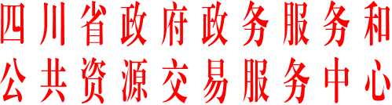

川政公〔××××〕××号 签发人：×××

四川省政府政务服务和公共资源交易服务中心
关于×××××××××的报告
（方正小标宋，小二号）

×××××××××：
××××××××××××××××××××××××××××××××××××××××××××××××（仿宋，小三号）。
一、一级标题（黑体，小三号）
（一）二级标题（楷体，小三号）。×××××××××××××××××××××××××××××××（仿宋，小三号）。
……
1.三级标题（仿宋，小三号）。×××××××××××××××××××××××××××××××（仿宋，小三号）。
……
（1）四级标题（仿宋，小三号）。×××××××××××××××××××××××××××××××（仿宋，小三号）。
……
二、一级标题（黑体，小三号）
……

附件：1.××××××××××××
2.××××××××××××

四川省政府政务服务和公共资源交易服务中心
××年××月×日

（联系人：×××，联系电话：××××××××）
附件1

×××××××××××××

×××××××××××××××××××××××××××××××××××××××××××××××××××××××××××。
×××××××××××××××××××××××××××××××××××××××××××××××××××××××××××××××××××××××××××××××××××××××××。

附件2

×××××××××××××

×××××××××××××××××××××××××××××××××××××××××××××××××××××××××××。
×××××××××××××××××××××××××××××××××××××××××××××××××××××××××××××××××××××××××××××××××××××××××。

抄送：×××××，××××××××，××××××××。
四川省政府政务服务和公共资源交易服务中心办公室 ××年×月×日印发

